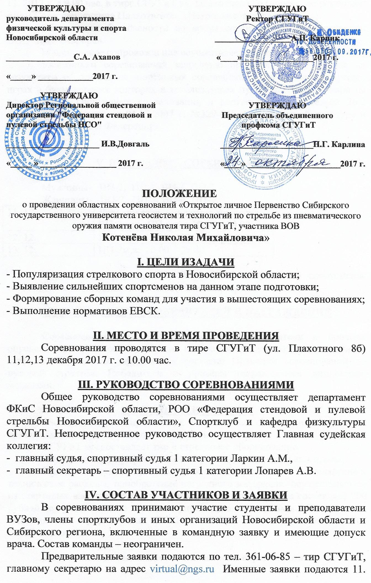
12. 2017 г. с 9.00 час. в тире СГУГиТ ул. Плахотного 8б (проезд до остановок «Дом Советов», «улица Плахотного», «Петропавловская», «ЗАГС»).
Обеспечение безопасности во время соревнований возлагается на ООО ЧОО «Аврора».
Медицинское сопровождение осуществляет здравпункт СГУГиТ
Участникам соревнований запрещено противоправное влияние на результаты официальных спортивных соревнований и участие в азартных играх в букмекерских конторах и тотализаторах путём заключения пари на официальные спортивные соревнования в соответствии со статьёй 26.2 Федерального закона от 04.12.2007 г. №329-ФЗ «О физической культуре и спорте в Российской Федерации».

V. ПРОГРАММА СОРЕВНОВАНИЙ

Мужчины- ВП-2, ПП-1, ВП-4, ПП-2.
Женщины- ВП-2, ПП-1, ВП-4, ПП-2.
11. 12. | День приезда, мандатная комиссия  ВП-2м,ж , ПП-1м,ж 10.00 – 20.00
12. 12. | ВП-4м,ж 10.00 – 20.00
13. 12. | ПП-2м,ж 10.00 – 20.00

К участию в упражнениях ВП-2, ПП-1 допускаются спортсмены, имеющие квалификацию ниже 1 спортивного разряда.

VI. ОПРЕДЕЛЕНИЕ ПОБЕДИТЕЛЕЙ И НАГРАЖДЕНИЕ

Соревнования носят личный характер. Победители и призеры определяются в каждом упражнении программы раздельно среди мужчин и женщин. Первенство определяется согласно Правилам соревнований по пулевой стрельбе. Победители и призёры награждаются дипломами, медалями.

VII. ФИНАНСИРОВАНИЕ
Финансирование проведения Первенства производится за счёт привлечённых средств – стартовых взносов.
СГУГиТ предоставляет тир и стрелковое оборудование.
Объединенный профком СГУГиТ учреждает специальные призы.
Расходы по судейству, медицинскому обслуживанию, канцелярские и технические расходы, приобретение наградного материала осуществляются из стартовых взносов участников. Размер стартовых взносов составляет 200 рублей с участника за каждое упражнение программы. Спортсмены, выполняющие упражнения ВП-2 и ПП-1 от стартовых взносов освобождаются.

Данное положение является вызовом на соревнования

